
RALLYE MATHEMATIQUE

DE MADAGASCAR

Quelques recommandations : vous travaillez à plusieurs dans une même salle, pensez à respecter le travail des autres. Vous pouvez parler à vos équipiers, mais …sans faire de bruit.
Dix défis vous sont proposés ; vous devez résoudre EXACTEMENT quatre défis parmi la série de défis proposés. Chaque défi, en fonction de sa difficulté, donne la possibilité de gagner un nombre de points différents. Attention ! Une réponse exacte à un défi de 12 points fait gagner 12 points mais une réponse fausse vous fait perdre 12 points.
Vous disposez de trois heures (3h00) pour vous organiser, rechercher les solutions, en débattre et produire une solution unique pour chacun des défis choisis. Pensez qu’il est préférable de justifier vos réponses plutôt que de donner des résultats non expliqués à tous les défis choisis.
Chaque équipe remet une seule copie. Écrivez vos noms et prénoms en tête de la copie, ainsi que votre classe et le nom de votre établissement.

Défi 1 : Cadenas ( 5 points )
Vous souhaitez envoyer un objet précieux à votre lointaine petite amie et le seul moyen est le colis postal. La Poste met à votre disposition différents modèles de boites hermétiques qui peuvent se verrouiller avec un système de gâches à une ou plusieurs clés ou bien avec un loquet auquel on peut fixer un ou plusieurs cadenas. Les boites ne peuvent pas être brisées si bien que la destinataire doit disposer d'une clé pour ouvrir la boite. Une clé seule ne peut pas être envoyée par la poste et compte tenu de la valeur de l'objet, la Poste refuse d'envoyer une boite qui n'est pas verrouillée.Comment faites-vous ?

Défi 2 : Eubanie ( 6 points )
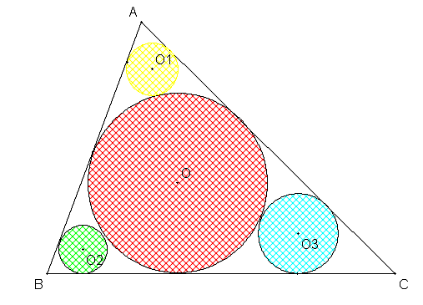
Quels sont les trois nombres qui prolongent logiquement la séquence ci-après :
1, 3, 5, 6, 8, 10, 18, 20, 23, 25, 26, 28,

Défi 3 : Des Cercles ( 6 points )
On considère le triangle ABC dans lequel (C) est le cercle inscrit de centre O et (C₁), (C₂) et (C₃) sont respectivement trois cercles de centres (O₁), (O₂) et (O₃) et de rayons 1, 4 et 9 tangents intérieurement à deux côtés du triangle et au cercle (C).
Quel est le rayon de (C) ?

Défi 4 : Eléphant et les bananes ( 8 points )
Un planteur de bananes ne dispose que d'un vieil éléphant pour transporter ses bananes. L'animal consomme une banane au kilomètre et n'accepte de porter que 1000 bananes au plus sur son dos. Le plus proche marché se trouve à 1000 kilomètres de la plantation.
La production est de 5000 bananes. Combien de bananes au maximum, ce planteur pourra-t-il mettre en vente sur le marché ? Quel est le coefficient de perdition (bananes consommées par l'éléphant/bananes produites) ?

Défi 5 : Règle et compas ( 10 points )
Soit un triangle ABC. Déterminer à la règle et au compas l'ensemble des points D du plan contenant ABC tels que les parallèles menées respectivement des points A, B, C et D aux segments CD, DA, AB et BC soient toutes quatre concourantes en un point P.

Défi 6 : Fourmis sur une pendule ( 10 points )
Trois fourmis sont sur une pendule indiquant exactement quinze heures. L'une dort au centre de la pendule ; l'autre dort à l'extrémité de la petite aiguille ; quant à la troisième, située à l'extrémité de la grande aiguille qui mesure 22 cm de long, elle vient de se réveiller à 15 heures précises et a immédiatement pris la direction du centre de la pendule en avançant à vitesse constante sur cette grande aiguille de telle façon qu'elle met exactement une heure pour arriver au centre de la pendule. Entre 15 et 16 heures, on a pu constater exactement une fois que les trois fourmis formaient un triangle équilatéral.
Quelle est la longueur de la petite aiguille ?
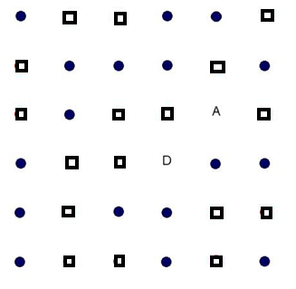
Défi 7 : Les billes ! ( 14 points )
En partant du point de départ D, il s'agit de rejoindre l'arrivée au point A après avoir ramassé toutes les pastilles ronde et carrée. Les règles sont les suivantes :
- A partir d'un point donné on peut rejoindre tout point adjacent sur la même horizontale ou la même verticale ou la même diagonale tout en restant à l'intérieur de la grille 6 x 6
- il est exclu de repasser par un point déjà visité,
- il est exclu de ramasser deux pastilles consécutives de même forme sinon elles se transforment en pétards qui vous explosent à la figure.
Une solution existe-t-elle ?

Défi 8 :
Cette division est exacte et son reste est nul. Chaque point astérisque est à remplacer par un chiffre. Il est possible qu'on trouve d'autres chiffres 7 que ceux mentionnés. Aucun nombre ne commence par zéro.
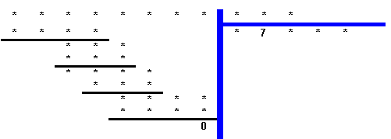

Défi 9 : Wyx ( 14 points )

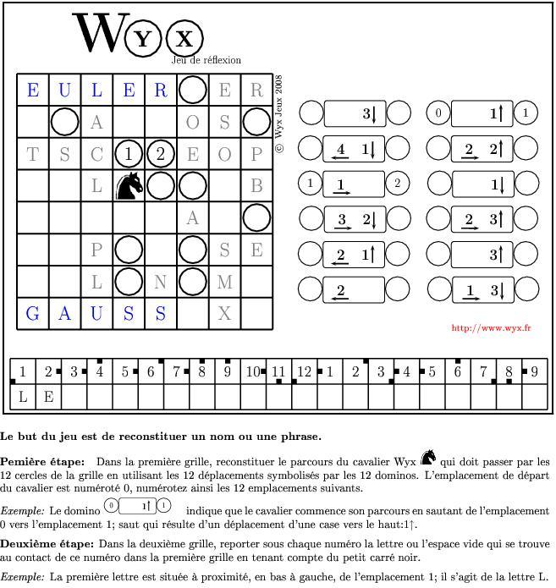

Défi 10 : SUDOKU ( 14 points )
Présentation : La grille de jeu est un carré de neuf cases de côté, subdivisé en autant de carrés identiques, appelés régions .
La règle du jeu est simple: chaque ligne, colonne et région ne doit contenir qu'une seule fois tous les chiffres de un à neuf. Formulé autrement, chacun de ces ensembles doit contenir tous les chiffres de un à neuf.
Compléter la grille ci-dessous après l’avoir reproduite ou collée sur votre copie :

4 |  |  |  |  |  |  | 9
 | 1 |  | 7
 |  |  |  |  |  |  | 8
6 |  |  |  |  |  | 5
 |  | 5 |  |  |  | 7
 |  |  |  | 2 |  | 1
8 |  |  |  |  |  |  | 6
 |  |  | 1 | 4
9

